第十讲 直线与圆

一、直 线
1.直线的倾斜角和斜率
（1）直线的倾斜角
倾斜角的范围：倾斜角的范围：0⁰≤α≤180⁰
（2）斜率
k=倾斜角的正切值（倾斜角不等于90度）
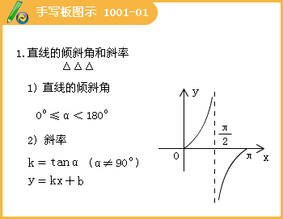
（3）斜率求法
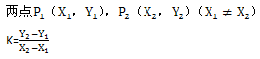
例1.已知A（1，1），B（-2，3），直线L过点C（0，-1）点，且与AB相交，求L的斜率K的取值范围 。
[答疑编号911100101]
答案：
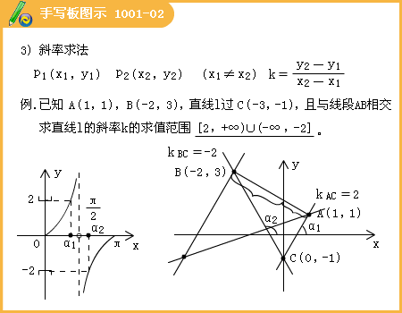
例2、已知A（1，1），B（-2，3），直线L过点C（-3，-1）点，且与AB相交，求L的斜率K的取值范围 。
[答疑编号911100102]
答案：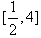
2.直线的方程
（1）点斜式：
（2）斜截式：
（3）两点式：
（4）截距式：
例3：直线L过点P（2，1）且在坐标轴上的截距相等，则直线L的方程是 。
[答疑编号911100103]
（5）直线方程垂直于坐标轴的情况：
（6）一般式：
确定直线方程的条件：两个独立条件可以确定一条直线方程。
答案：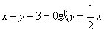
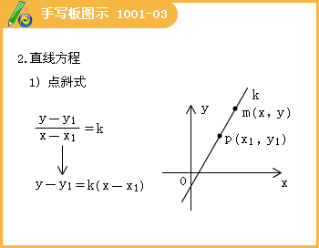

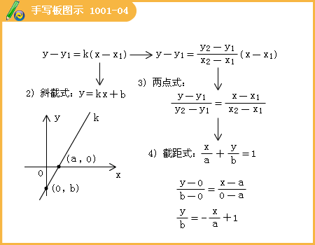

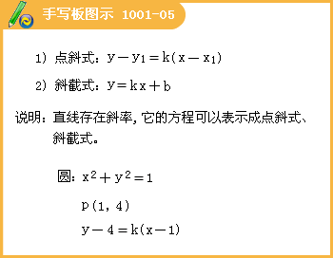

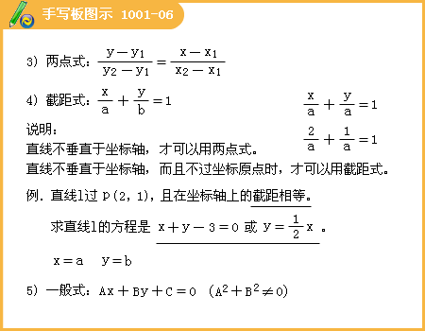

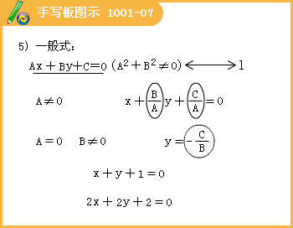
3.直线与直线的位置关系：
（1）定性：研究都有斜率的两条直线的位置关系（没有斜率的情况较简单，自然就会清楚）
两条直线平行（重合）的充要条件：
两条直线垂直的充要条件：
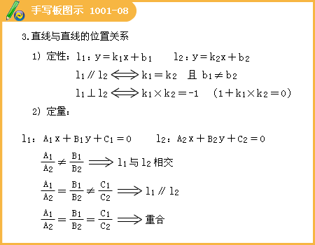
（2）定量：
①两直线相交：
直线L₁到直线L₂的角；
两直线的夹角；
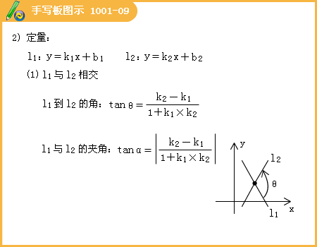
②两直线平行：
求平行线之间的距离。
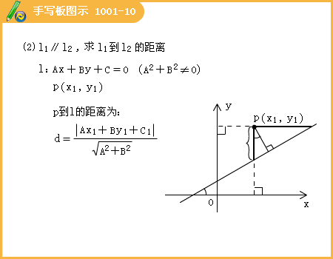

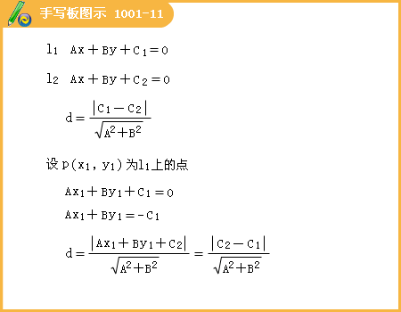
例：
1.直线的倾斜角的取值范围是_________。
[答疑编号911100201]
解:直线地斜率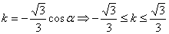, 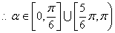
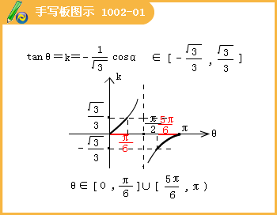
2.直线ax+y+1=0与连接A（2,3）、B（－3,2）的线段相交,则a的取值范围是（ ）。
[答疑编号911100202]
A.[－1,2] B.[2,+∞]∪（－∞,－1） C.[－2,1] D.[1,+∞]∪（－∞,－2]
解：方法1；线性规划；直线ax+y+1=0过定点C（0,－1）,当直线处在AC与BC之间时,必与线段AB相交,应满足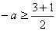或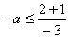即或.选D。
方法2：用坐标范围；方法3：用定比分点公式
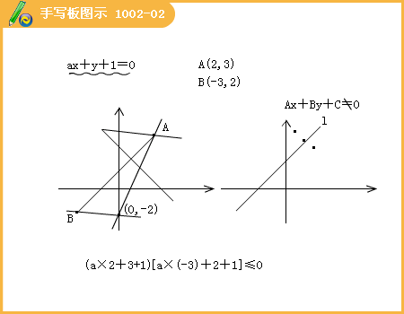

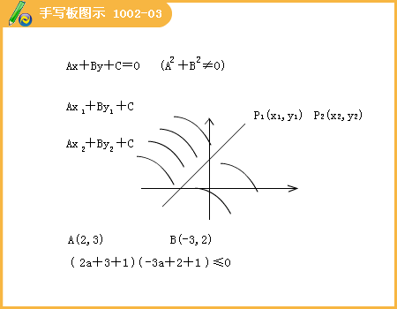
5.已知直线l经过点P（3，1），且被两平行直线l₁：x+y+1=0和l₂：x+y+6=0截得的线段之长为5。求直线l的方程。
[答疑编号911100203]
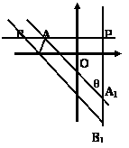
解：方法1：若直线l的斜率不存在，则直线l的方程为x=3，此时与l₁、l₂的交点分别是A₁（3，-4）和B₁（3，-9），截得的线段AB的长|AB|=|-4+9|=5，
符合题意。
若直线l的斜率存在，则设l的方程为y=k（x-3）+1，
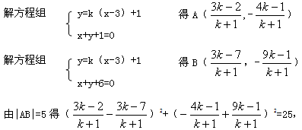
解之，得k=0，即所求的直线方程为y=1。综上可知，所求l的方程为x=3或y=1。
方法2：由题意，直线l₁、l₂之间的距离为d=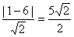，且直线l被直线l₁，l₂所截的线段AB的长为5，设直线l与l₁的夹角为θ，则sinθ=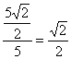，故θ=45⁰。
由直线l₁：x+y+1=0的倾斜角为135⁰，知直线l的倾斜角为0⁰或90⁰，又由直线l过点P（3，1），故所求l的方程为x=3或y=1。
方法3：设直线l与l₁、l₂分别相交于A（x₁，y₁）、B（x₂，y₂），则x₁+y₁+1=0，
x₂+y₂+6=0。两式相减，得（x₁-x₂）+（y₁-y₂）=5 ①
又 （x₁-x₂）²+（y₁-y₂）²=25 ②
联立 ① ②，可得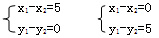
由上可知，直线l的倾斜角为0⁰或90⁰，又由直线l过点P（3，1），故所求l的方程为x=3或y=1。
说明：要求直线方程只要有：点和斜率（或倾斜角）；也可以先找两点。
斜率与倾斜角的范围之间不能想当然,要根据具体情况而定
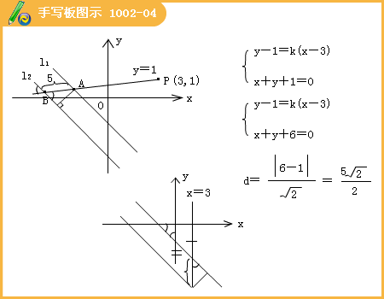
7.过点P（2,1）作直线l分别交x,y的正半轴于A,B两点求
[答疑编号911100204]
（1）△ABO面积的最小值，及相应的直线方程
（2）若︱OA︱+︱OB︱取最小值时，求直线的方程
（3）若︱PA︱·︱PB︱取最小值时，求直线的方程
解法一：显然直线效率存在。 设直线方程为y-1=k（x-2） （k<0）
得点A（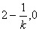）, B（0,1-2k）
（1） S_{△ABO}=︱OA︱·︱OB︱=（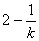） （1-2k）=2+（-2k-）
∵k<0 ∴S_{△ABO}≥4,此时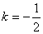即直线为x+2y-4=0
（2）︱OA︱+︱OB︱=（）+ （1-2k） ≥此时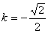即直线为x+
（3）︱PA︱·︱PB︱=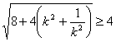, 此时即直线为x+y-3=0
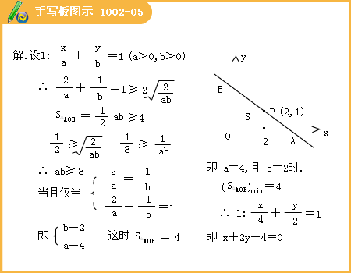
解法二：设直线方程为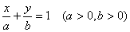。 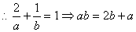
（1） S_{△ABO}=ab的最小为8当且仅当
a=4,b=2时成立.即得直线为x+2y-4=0
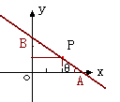
（2）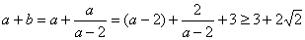此时直线为x+
解法三：设∠OAB=θ（θ∈（0°,90°）,则︱OA︱=1+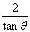,︱OB︱=2+tanθ,
︱PA︱=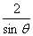,︱PB︱=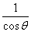。。。。可得
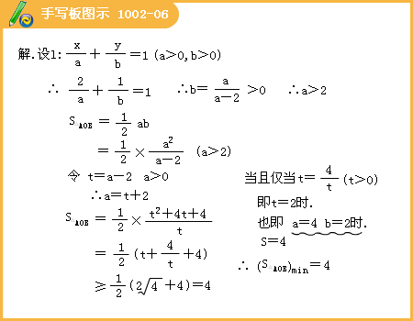

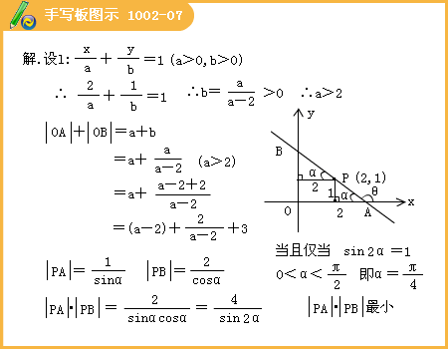
二、圆
1.圆的定义：
2.圆的方程：
标准方程，根据方程的情况判断是否表示圆。
圆系方程：过A，B两点的圆的方程。
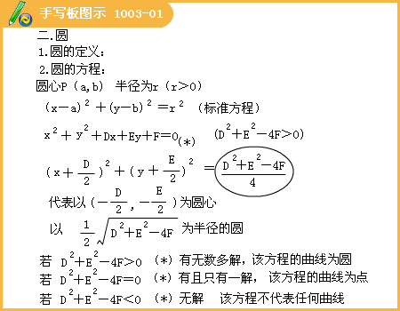

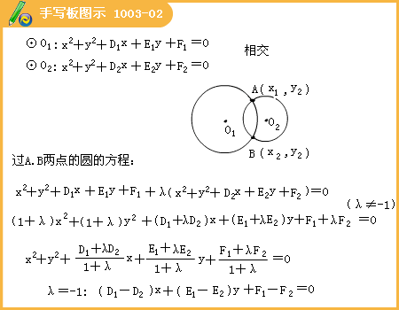
3.圆的参数方程：
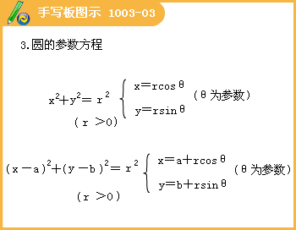
4.直线和圆的位置关系：
代数法：即判别式法
几何法，圆心到直线的距离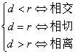
（1）切线方程的求法：
（2）弦长的求法：
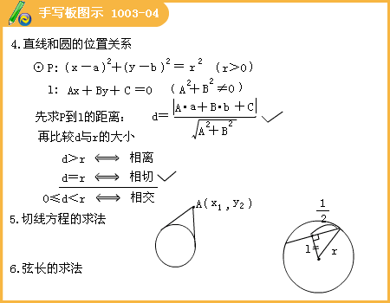
5.圆与圆的位置关系；
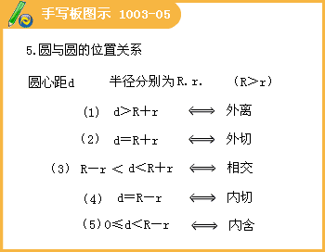
例1：若直线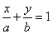通过点，则（ ）。
[答疑编号911100301]
A. B. C.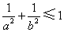 D.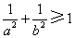
答：D
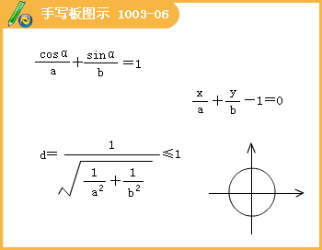
例2：若圆上至少有三个不同点到直线l:的距离为,则直线l的倾斜角的取值范围是（ ）。
[答疑编号911100302]
A.[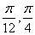] B.[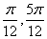] C.[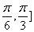 D.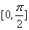
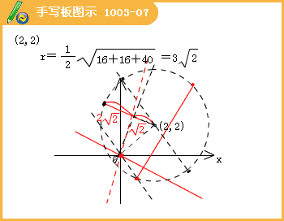
例3：从圆外一点向这个圆作两条切线，则两切线夹角的余弦值为（ ）。
[答疑编号911100303]
A. B. C. D.0
解析：圆的圆心为M（1，1），半径为1，从外一点向这个圆作两条切线，则点P到圆心M的距离等于，每条切线与PM的夹角的正切值等于，所以两切线夹角的正切值为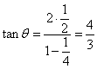，该角的余弦值等于，选B.
